

**<GUÍA DE REAPERTURA>**

**Nuevas medidas y normativas post-COVID**

**actualización septiembre 2020**









**ÍNDICE**

_01 Introducción

_02 ¿Por qué necesitas leer esta Guía?

_03 Medidas preventivas frente al COVID-19 de Distrito Telefónica y 42 Madrid

_04 Novedades en la gestión y logística de 42 Madrid

_05 Adaptaciones metodológicas de 42 para la nueva situación

_05.1 Novedades del Blackhole

_05.2 Realización de exámenes

_05.3 42 en remoto

_06 Consecuencias del incumplimiento de las medidas de la presente Guía

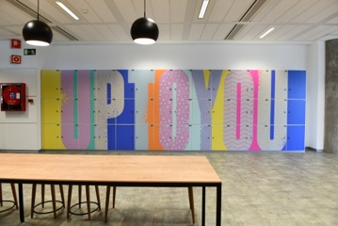



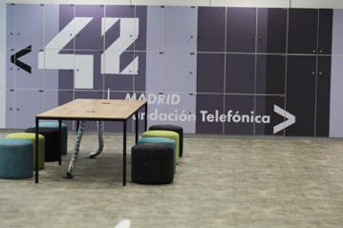

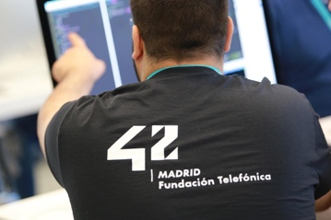

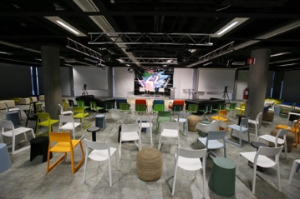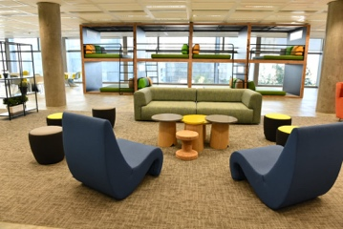

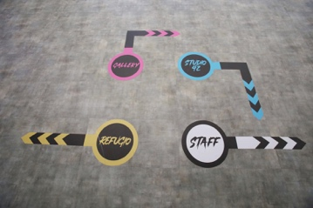

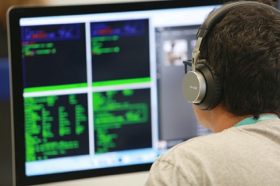

**_01 INTRODUCCIÓN**

Desde Fundación Telefónica, alineados con las **medidas y recomendaciones del Gobierno de España y de la Comunidad de Madrid, hemos tomado las medidas necesarias para garantizar tu salud y seguridad en tu retorno al campus**. Con este propósito, además de elaborar un paquete de medidas (definidas en el presente documento, de ahora en adelante, “la Guía”) de obligado cumplimiento, se ha dotado a las instalaciones de una nueva señalética y se ha desarrollado un sistema de reserva de ordenadores por turnos, entre otras iniciativas destacadas.

Desde la reapertura del campus el 29 de junio, hemos estado trabajando para **explorar medidas que, velando por tu seguridad y la de tus compañeros, permitan también recuperar la esencia y espíritu colaborativo de 42**. Además, hemos escuchado tu *feedback* y sabemos que lo que más echas de menos es poder interactuar con tus compañeros para seguir avanzando en tu aprendizaje. Por eso, y siguiendo las medidas adoptadas por las autoridades competentes en materia de educación, hemos decido crear **grupos de convivencia estable** para que puedas interactuar siempre con las mismas personas dentro del campus, sin que sea necesario en ese caso respetar la distancia de seguridad, pero llevando siempre puesta (en todo momento) tu **mascarilla**. Y, por supuesto, siguiendo las medidas que se recogen en esta Guía. Lee todo su contenido atentamente porque, como siempre, los TIGS serán estrictos, llegando incluso a la expulsión en caso de no cumplimiento.

Continuará el sistema de reservas, siempre teniendo en cuenta el orden de llegada de la solicitud, el cupo establecido de estudiantes en modo presencial y el turno que desees para regresar a 42 Madrid. Si eres de los estudiantes que, habiendo elegido ya su turno, acude a Distrito Telefónica en modalidad presencial, debes avenirte a estas normas diseñadas al detalle que incluyen un estricto control del aforo y medidas higiénico-sanitarias obligatorias para todas aquellas personas que accedan a las instalaciones. Su objetivo no es solo evitar aglomeraciones que impidan el distanciamiento social, sino garantizar que coincidas siempre con el mismo grupo de personas en el campus, y desde ahora, que además interactúes con tu reducido grupo de convivencia. De esta manera, si alguno de los estudiantes que están en el mismo grupo de convivencia que el tuyo, eventualmente presentara síntomas relacionados con la COVID-19, solo vuestro grupo de personas entraría en período de cuarentena, evitando así el cierre total del campus. Al llegar a las instalaciones, se te tomará la temperatura corporal para poder acceder y, una vez dentro (en caso de no superar los 37,5 grados de temperatura), deberás llevar en todo momento puesta la mascarilla y mantener la distancia de 2 metros (excepto con las personas de tu mismo grupo de convivencia y siguiendo las normas que te explicamos más abajo). . Estas son decisiones pensadas exclusivamente para cuidar tu salud y la de todos lo máximo posible, tanto estudiantes como staff de 42 Madrid.

Por otro lado, como ya te contamos y en colaboración con el resto de campus de la [42 Network](https://www.42madrid.com/network/), se ha desarrollado un **servicio online que te permite reservar un ordenador determinado en uno de los *clusters* dentro del turno en el que has conseguido plaza**. Cuando termines de trabajar, y entre turno y turno, se procederá a la desinfección completa del puesto que hayas utilizado, así como el de todos tus compañeros. Para mayor seguridad, cada vez que accedas al campus tendrás que recoger en la zona del staff una tarjeta para dejar en tu puesto de ordenador cuando termines tu turno. Así, ningún otro compañero podrá hacer uso de ese puesto antes de que llegue el servicio de limpieza y proceda a su desinfección. El staff de 42 Madrid podrá ajustar en cualquier momento las zonas donde podrás reservar un puesto de trabajo, la duración de los bloques de horas disponibles o el máximo de horas que puedes reservar. Asimismo, se ha habilitado un *bot* de videollamadas ideado tanto para las evaluaciones entre pares como para que puedas avanzar en el *cursus* junto a tus compañeros siguiendo la metodología del *peer-to-peer learning*.

En cualquier caso, y como no queremos que nadie se quede atrás, la posibilidad de seguir trabajando desde casa seguirá disponible, hasta nuevo aviso, por si no puedes o no deseas desplazarte hasta el campus. En 42 Madrid somos conscientes de las dificultades que el escenario de convivencia actual puede generar en muchas personas. Por ello, seguiremos trabajando en nuestro objetivo de mejorar las oportunidades de desarrollo de las personas, independientemente de sus circunstancias.

Actualmente ya existe un manual, **El** **Manual del estudiante galáctico**,con toda la información, normativas y estructura del proyecto, pero te hacemos llegar ahora esta Guía que se ajusta a todas las nuevas medidas adoptadas para esta nueva situación, donde quedan resumidas todas las novedades, las medidas mencionadas anteriormente y todo lo que necesitas saber antes de llegar al campus para velar por tu salud y seguridad. Si, en algún punto, el Manual y la Guía se contradicen, prevalecerán las normas recogidas en la presente Guía. El no cumplimiento de esta normativa será motivo de sanción (TIGs) incluso llegando a la expulsión. Así que te invitamos a leerla atentamente y a tenerla siempre a mano.

**¡Mucho ánimo!**

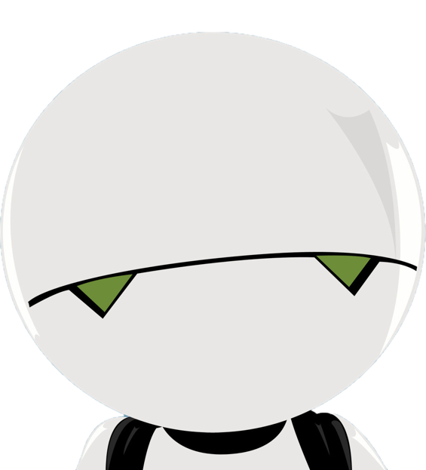

**_02 ¿POR QUÉ NECESITAS LEER ESTA GUÍA?**

En primer lugar, por ti. Para estar y sentirte seguro. Y, en segundo lugar, por el resto de tus compañeros. El campus continuará con un aforo limitado con dos objetivos: limitar el número de personas con las que tengamos contacto y, además, garantizar que siempre coincidamos con las mismas personas, de tal forma que si hay una persona que presenta síntomas de coronavirus podamos poner en cuarentena solo a una parte de los estudiantes y no a todo el mundo. Tenemos que continuar generando entre todos, la misma comunidad que había, basada en la buena convivencia, el respeto y la confianza, pero adaptando todas las nuevas medidas preventivas de seguridad e higiene para velar por la salud de toda la Comunidad 42.

Hay cosas que no cambian y que habrá que seguir haciendo, como por ejemplo llevar siempre contigo tu **tarjeta de acceso al campus y tu DNI**. Para recordar todas las medidas habituales de 42 te recomendamos que vuelvas a leer tu **Manual del estudiante galáctico**. Ahora, además de estas cosas, deberás tener en cuenta algunas nuevas que vas a encontrar en esta Guía, como por ejemplo que el uso de la mascarilla es obligatorio, y que debes presentarte en el campus en el turno que hayas elegido o te hayan asignado. **Si no llevas la mascarilla o vienes en un horario que esté fuera del turno establecido, no podrás acceder a las instalaciones**. Pero tranquilidad, aquí te lo contamos todo.

¡Empezamos!

**Todas las medidas e indicaciones plasmadas en esta Guía son obligatorias para 42 Madrid y el no cumplimiento de las mismas puede tener graves consecuencias.**

**_03 MEDIDAS PREVENTIVAS FRENTE AL**

**COVID-19 DE DISTRITO TELEFÓNICA Y 42 MADRID**

Para la reincorporación en presencial en las instalaciones de 42 Madrid, en Distrito Telefónica, nos acogemos a las normas y medidas de prevención que Distrito ha establecido para todos sus edificios y, además, de manera más específica, a otras medidas de seguridad concretas para las instalaciones de 42 Madrid.

En primer lugar, y de manera general, siendo de obligado cumplimiento, los estudiantes se comprometen a:

* leer detenidamente, respetar y cumplir el contenido de esta Guía;
* respetar los espacios temporalmente restringidos del campus de 42 y de Distrito Telefónica, las medidas aplicables al resto de espacios y a todas las personas que forman parte de la Comunidad 42;
* acudir a las instalaciones de 42 Madrid con la mascarilla de protección (cada persona deberá traer sus propios Equipos de Protección Individual - EPIs), su tarjeta de identificación, su DNI y asistir en el turno que le corresponda. Será imprescindible para poder acceder al campus.

El **nuevo aforo** permitido para las instalaciones de 42 Madrid **aumenta del 25 al 50%**, es decir, 180 personas en todo el campus. Para controlar este aforo, se han diseñado turnos (de mañana y tarde) y un sistema de gestión de reserva de días, que os contamos más adelante, en el punto 4.

**Novedad respecto a los horarios: también los aumentamos** porque sabemos que 6 horas y de lunes a viernes se te quedaba corto. Los nuevos turnos serán:

* turno de mañana, de 8 a 15h de lunes a domingo;
* turno de tarde, de 16 a 23h de lunes a domingo.

Para poder acceder a las instalaciones, cada persona traerá su tarjeta identificativa de 42 Madrid. Esta tarjeta será personal y de uso exclusivo e intransferible. Si no tienes la tarjeta identificativa porque es tu primera vez como estudiante en el campus, o la has perdido, te la facilitarán al entrar.

Antes de salir de casa y venir al campus te recomendamos que te hagas un auto chequeo de prevención:

* ¿Tienes fiebre?
* ¿Tienes tos seca y persistente?
* ¿Tienes sensación de falta de aire de inicio brusco (en ausencia de cualquier otra patología que justifique este síntoma)?
* ¿Tienes dolor muscular y/o articular?
* ¿Tienes dolor de garganta?
* ¿Tienes dolor de cabeza?
* ¿Tienes la sensación de pérdida de olfato o de gusto?
* ¿Has mantenido un contacto estrecho con algún caso afectado de COVID-19 en los últimos 15 días que haya sido considerado como caso activo durante dicho período de tiempo?

Si crees que presentas síntomas compatibles con la COVID-19, acude a tu centro médico y avísanos al staff de 42 para poder adoptar las medidas oportunas.

Mientras permanezcas en el campus, te comprometes a cumplir las siguientes medidas preventivas de seguridad e higiene.

**Medidas generales preventivas de Distrito Telefónica frente al COVID 19**

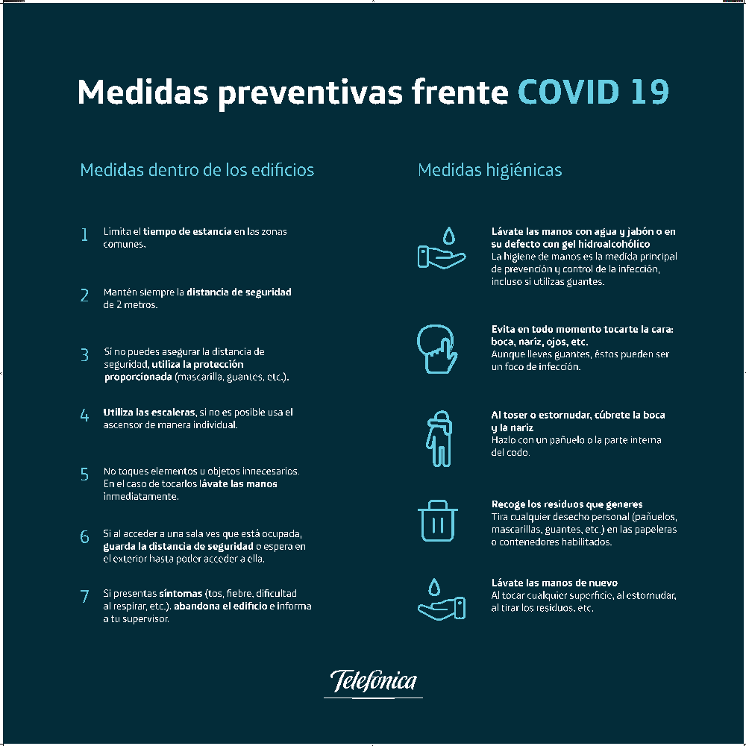En todos los edificios de Distrito Telefónica se aplicarán medidas preventivas de obligado cumplimiento frente al COVID-19 plasmadas en la siguiente imagen (*Ver la imagen 1: “Medidas preventivas frente al COVID 19”),* y por tanto también en las instalaciones de 42 Madrid. Obsérvalas con atención porque seremos muy estrictos con su cumplimiento.

*Imagen 1: “Medidas preventivas frente al COVID 19”*

Además, Telefónica, como propietaria de los edificios de Distrito Telefónica, va a adoptar nuevas medidas de seguridad también en los accesos de los edificios de Distrito como, por ejemplo, el **control de temperatura en todos los accesos a los edificios (medidas termográficas)**.Si en algún momento de la medición superas los 38 grados (con una tolerancia de +/- 0,5), por protocolo de Seguridad no podrás acceder al campus. Deberás ponerte en contacto con 42 Madrid a través de [42madrid@fundaciontelefonica.com](mailto:42madrid@fundaciontelefonica.com). Agradecemos tu colaboración para cuidarnos entre todos. Ya sabes que facilitar el trabajo a nuestros compañeros de Seguridad es parte del espíritu de 42.

También podrás observar otras indicaciones en todo el recinto de Distrito Telefónica con diferentes medidas básicas que se deberán respetar:

* Habrá **puntos de suministro de consumibles y puntos de desecho de los mismos** donde se podrá depositar todo el material deseado y en los que habrá que extremar las medidas de higiene (*imagen 2 y 3*).
* Es obligatorio el uso de **mascarillas** cuando no se asegure la distancia de seguridad de dos metros (*imagen 2*).
* Recuerda utilizar **gel hidroalcohólico y/o lavarte las manos** antes y/o después de tocar un elemento común (*imagen 4*).
* Evita el contacto con **manillares y pomos**. Excepto por razones de seguridad, algunas puertas deberán permanecer abiertas y así será indicado (*imagen 5*).
* Habrá **zonas restringidas** en Distrito Telefónica donde estará explícitamente señalado que el acceso está temporalmente cerrado (*imagen 6*).
* **El uso de los ascensores estará restringido a 1 ocupante por viaje** y siempre se respetará la distancia mínima de seguridad de 2 metros (*imagen 7*).

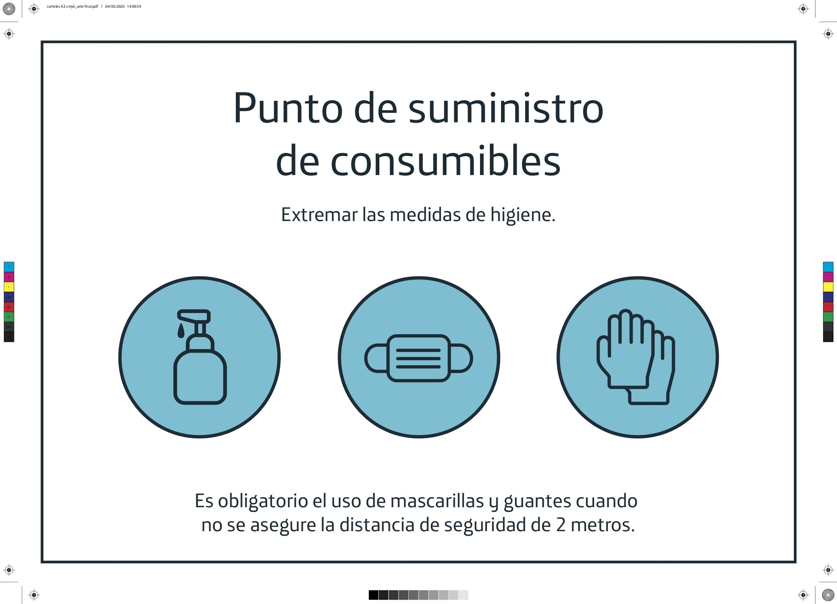

*Imagen 2: Punto de suministro de consumibles.*

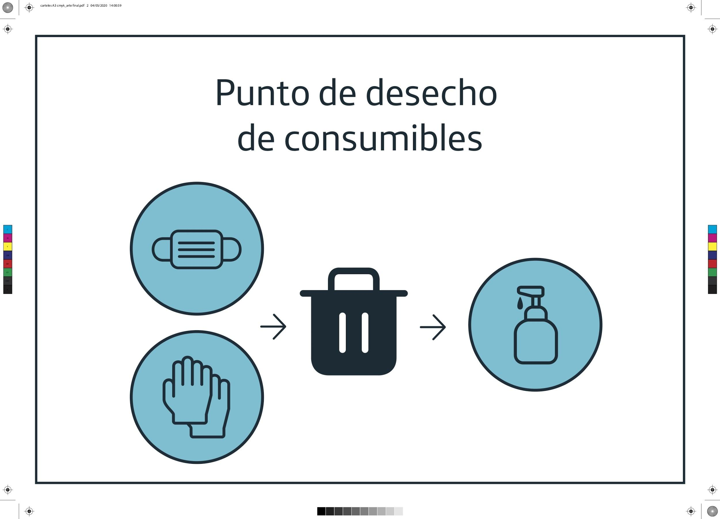*Imagen 3: Punto de desecho de consumibles.*

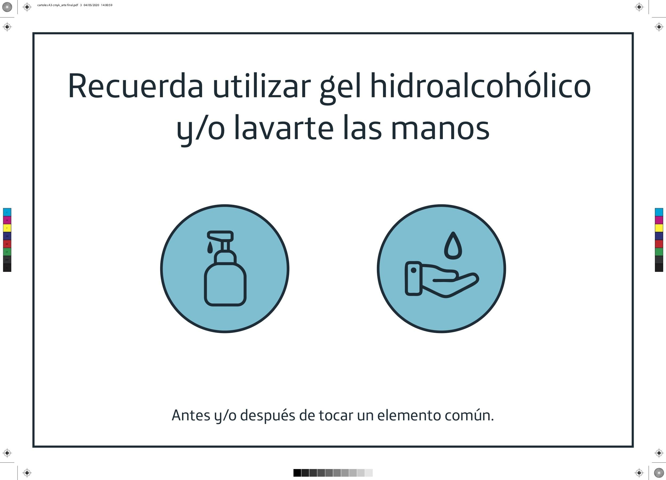

*Imagen 4: Recuerda utilizar gel hidroalcohólico y/o lavarte las manos.*

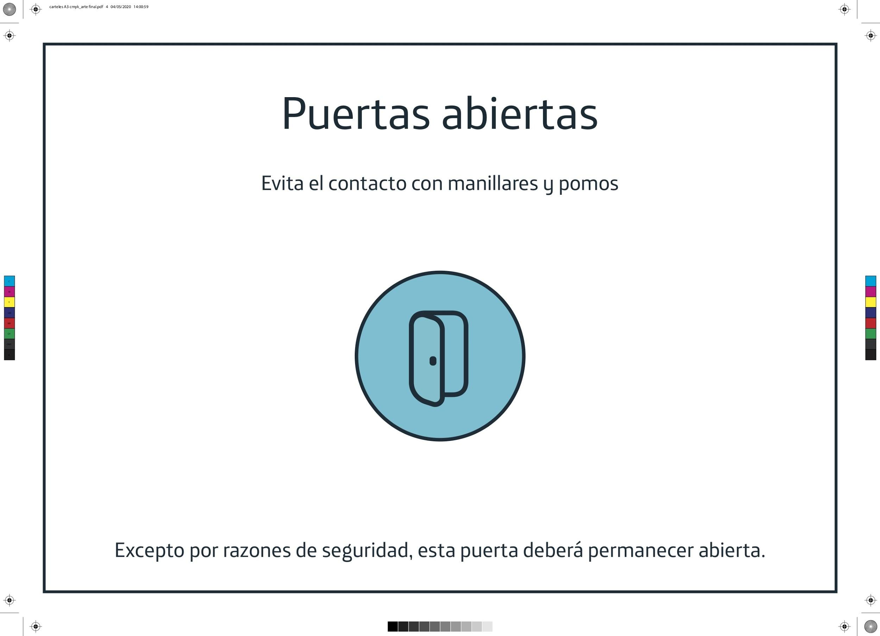

*Imagen 5: Puertas abiertas.*

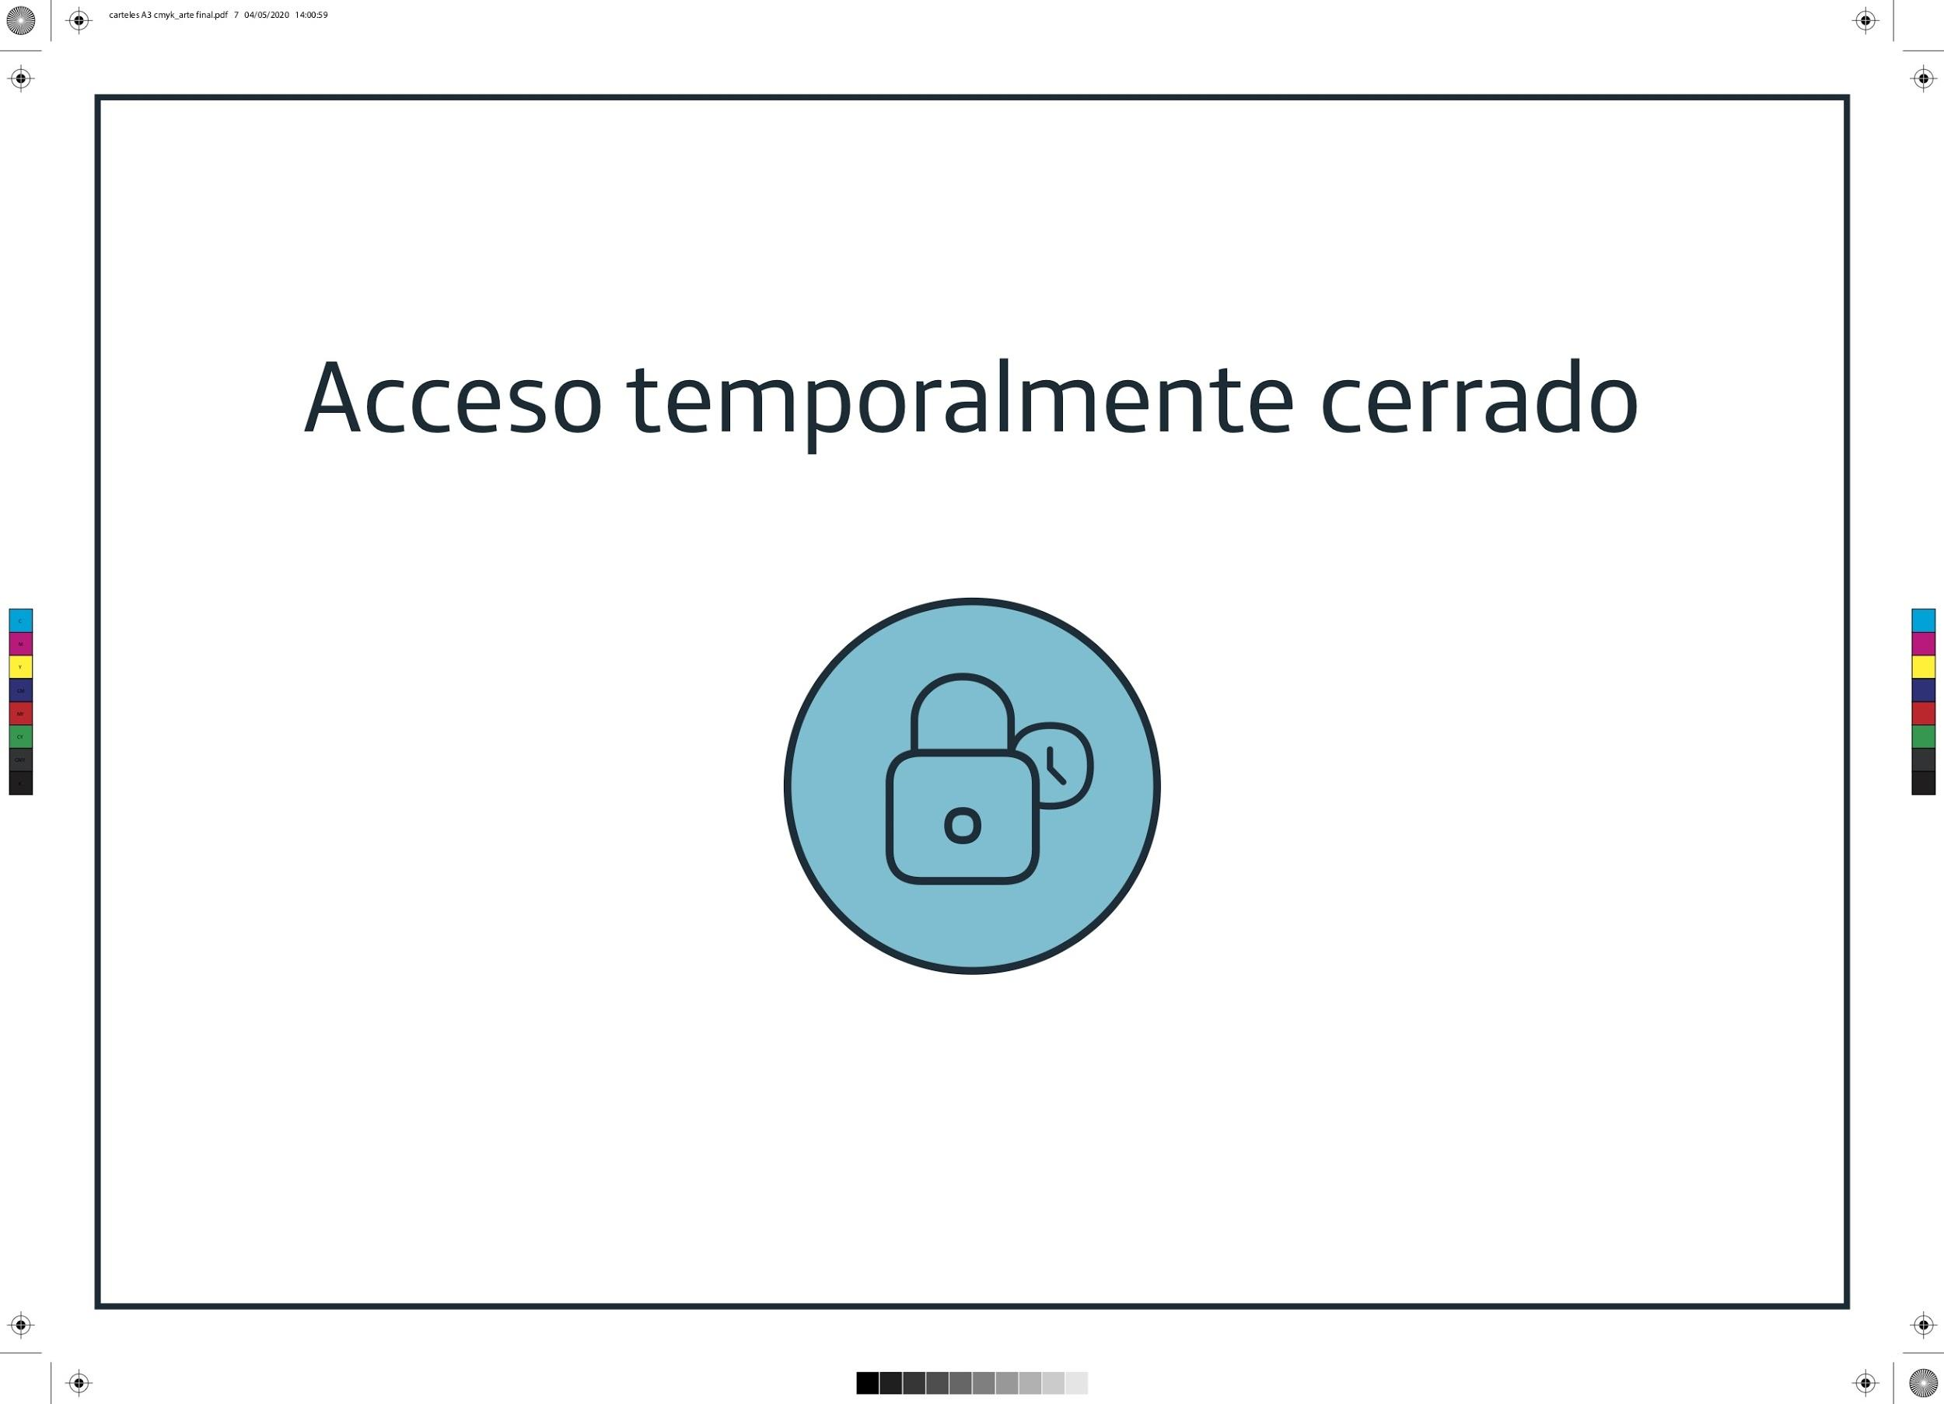*Imagen 6: Acceso temporalmente cerrado.*

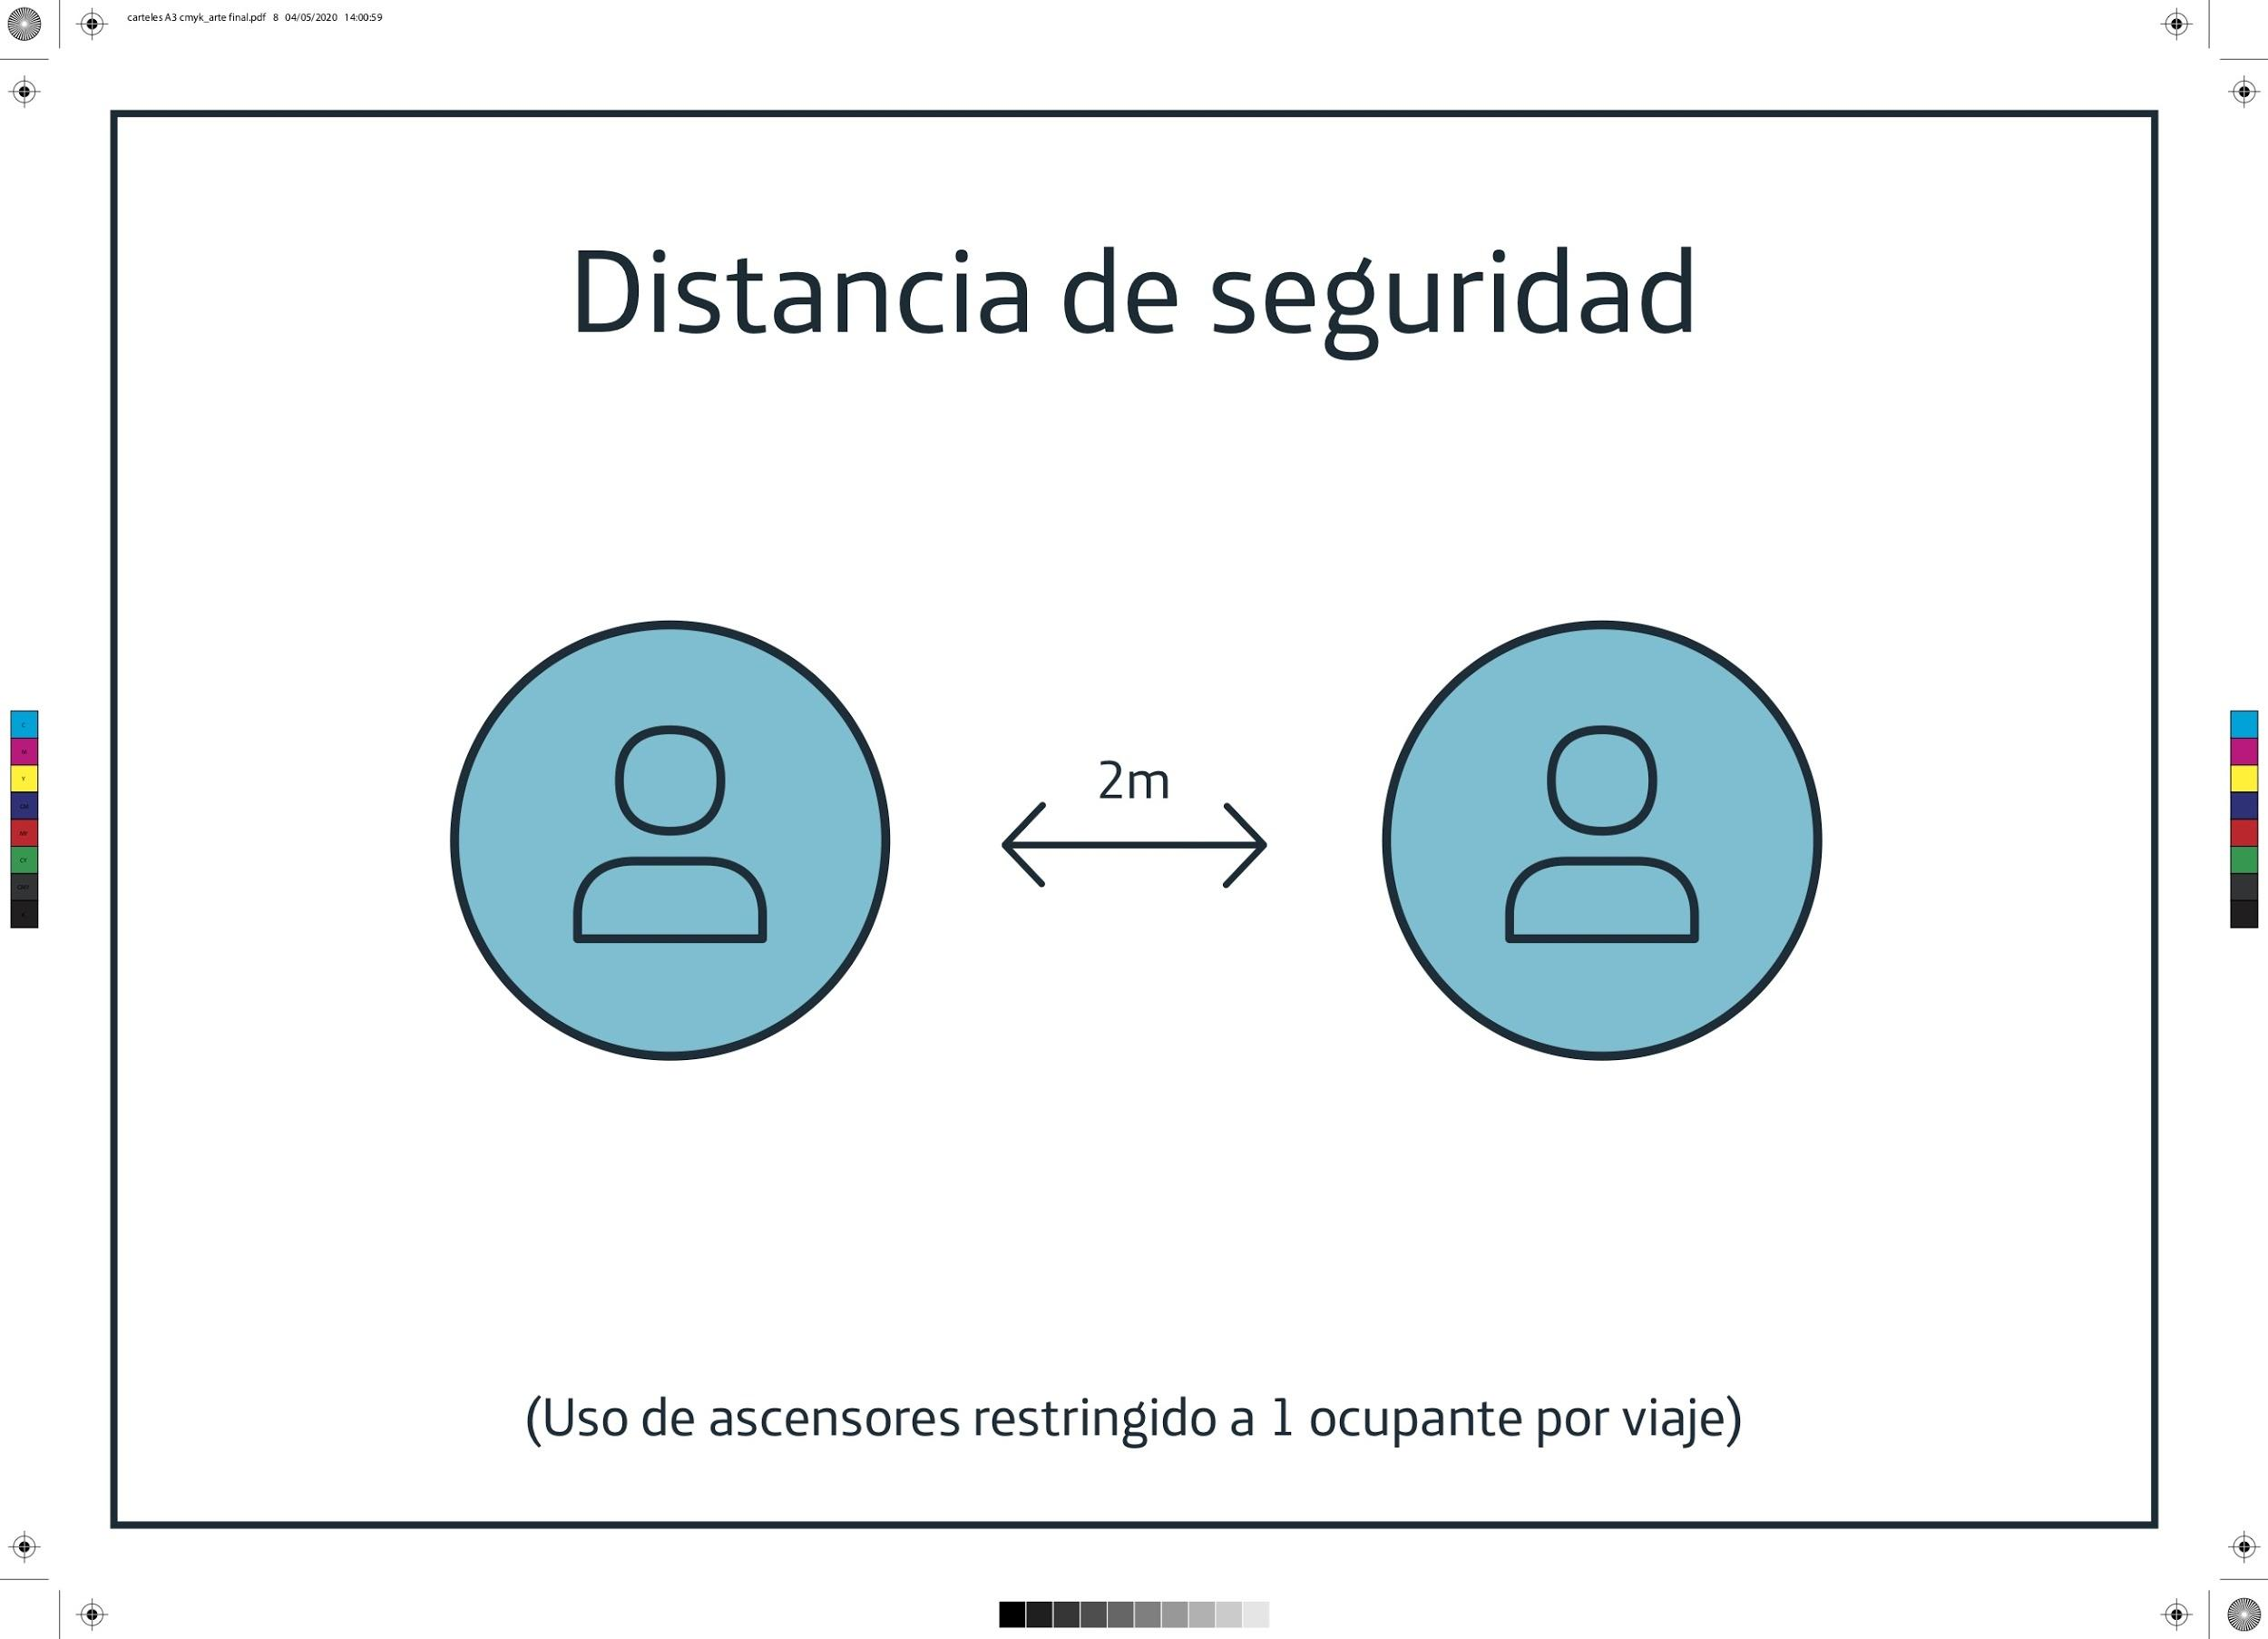

*Imagen 7: Distancia de seguridad.*

**Estas normas han sido diseñadas para garantizar al máximo tu seguridad y la del resto de tus compañeros. Es importante que las conozcas, las respetes y las cumplas. Y, sobre todo, que sigas en todo momento las indicaciones del personal de Seguridad.**

**Objetivo:** Que te reincorpores al campus en presencial con una sensación de máxima seguridad y garantizar el bienestar de toda la Comunidad 42 Madrid.

**Medidas específicas de seguridad e higiene para la Comunidad 42 Madrid**

Además de todas las medidas preventivas aplicadas desde Telefónica a todos los edificios de Distrito Telefónica, explicadas anteriormente, desde 42 Madrid se han establecido otras medidas adicionales que velarán por el buen funcionamiento del campus, la salud y la seguridad de toda la Comunidad 42.

* Garantizar la **distancia de seguridad**. Para ello, encontrarás pegatinas por el campus a modo de recordatorio y marcadas las zonas donde podrás sentarte. Dentro de los clusters se han habilitado sólo 3 iMacs por fila para garantizar los 2 metros de distancia entre uno y otro.
* Las normas aplicables a todos los edificios de Distrito Telefónica lo serán también en las instalaciones de 42 Madrid. Podéis ver cómo han quedado diseñadas a continuación, pero los mensajes son los mismos (*imágenes 8, 9, 10, 11 y 12*).



*Imagen 8: Puerta Abierta.*

*Imagen 9: No tocar.*

*Imagen 10: Entre click y click: ¡Flus, flus!*



**

*Imagen 12: Puesto seguro*

*Imagen 11: No tocar. Apertura automática.*

En la reapertura del campus te encontraste con muchas zonas restringidas en las instalaciones de 42 Madrid. A partir de la generación de los grupos de convivencia estables, **se dividen las instalaciones por zonas de colores**, de tal forma que cada uno de los grupos podrá utilizar unas zonas y otras no. Estate muy atento a las indicaciones y señalética de tu **color de grupo de convivencia**. Estar en una zona no permitida para tu grupo podrá ser motivo de expulsión.

Necesitamos tu comprensión y colaboración. Ante esta nueva situación todos tenemos que adaptarnos, ser flexibles y velar por el cuidado de la Comunidad 42.

Las áreas de acceso o uso restringido estarán debidamente señaladas, y serán:

* **HALL:** Deberás acceder preferiblemente por la escalera lateral para evitar el uso del ascensor, quedando reservado para los casos de máxima necesidad. En caso de usarlo, será siempre de uno en uno.
* **CANTINA PLANTA BAJA:** Al ser imposible gestionar los grupos de convivencia estable dentro de la cantina, no se acceder a la misma para garantizar vuestra seguridad. Sin embargo, si se podrá comer en las instalaciones de 42, en las zonas habilitadas para vuestro grupo de convivencia y que estarán debidamente señaladas por colores.
* **PLANTA 1 – PLANTA 2 – GALLERY:** Las puertas de entrada permanecerán abiertas. Evita el contacto con manillares y pomos. Las pizarras y sofás podrán utilizarse siguiendo las reglas de los grupos de convivencia estable.
* **CLÚSTER 1 – CLÚSTER 2:** Hemos limitado el uso de iMACs a 3 por fila, en lugar de 6, para garantizar los 2 metros de distancia de seguridad. Ocupa solo los puestos habilitados y debidamente señalizados. No olvides lo importante que es lavarte las manos con frecuencia y usar gel hidroalcohólico y. Además, tendrás que utilizar la puerta de acceso al *cluster* que se te asigne para evitar el contacto con otro grupo de convivencia.
* **TAQUILLAS:** Seguirán sin estarhabilitadas. Deberás dejar tus objetos personales en el sitio del cluster en el que trabajes, debajo de la mesa y sin obstaculizar el paso de los pasillos.
* **REFUGIOS – SALA DE MEDITACIÓN:** No estará permitido entrar en los refugios ni en la sala de meditación.
* **DUCHAS:** No estarán abiertas; por tanto, no podrán utilizarse**.**
* **STAFF:** Para dirigirte al staff, mantén la distancia de seguridad y utiliza la mascarilla. Si te diriges a la sala del staff, habla con ellos desde la puerta, sin entrar y sin quitarte la mascarilla.
* **STUDIO 42:** Su uso estará destinado a eventos con aforo limitado y gestionado únicamente por el staff. Los estudiantes no podréis entrar al Studio, salvo que sea expresamente permitido por el staff de 42.

**MÁQUINAS VENDING:** Podrán utilizarse, pero respetando el aforo del 50% de la zona correspondiente.

A continuación, tienes las gráficas que te encontrarás en el campus para señalizar todos los mensajes anteriormente descritos.

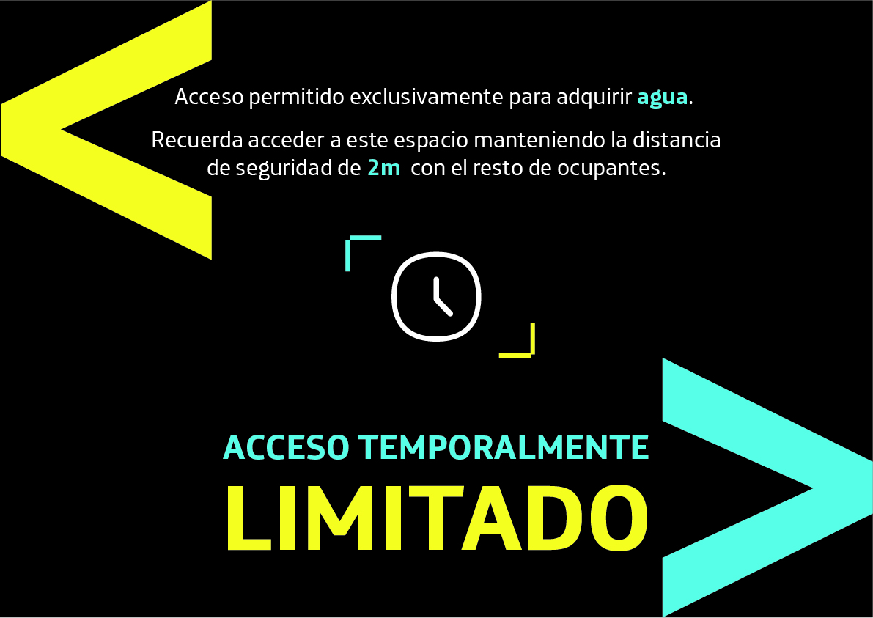

*Imagen 13: Acceso temporalmente limitado*

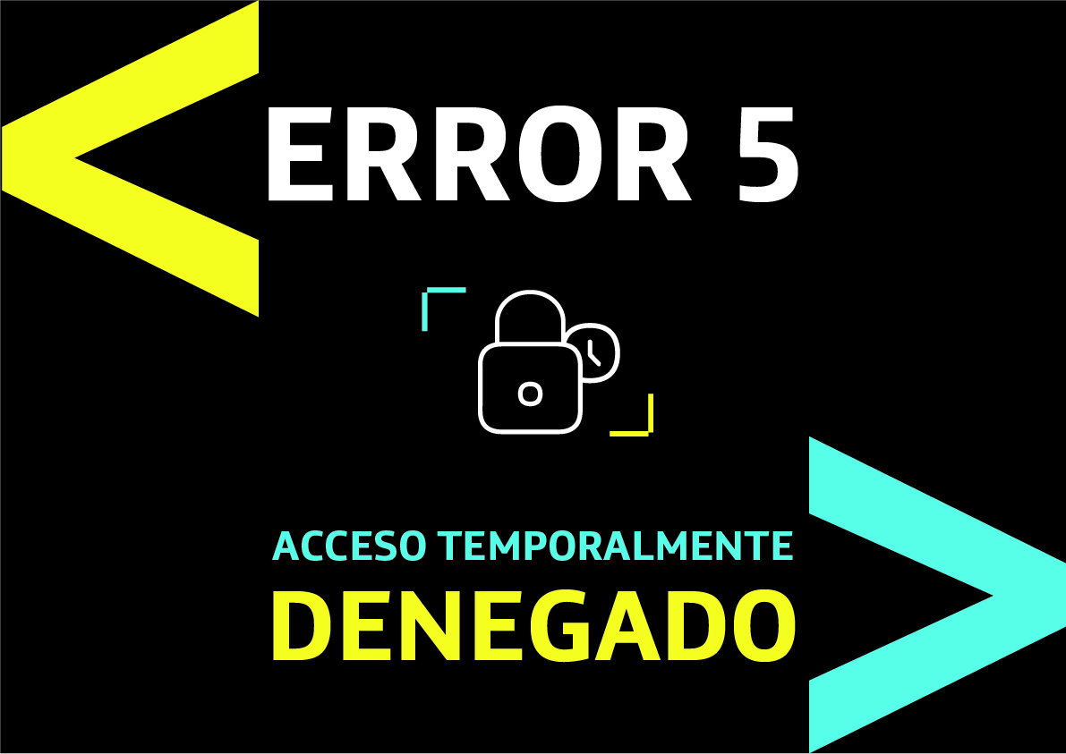

*Imagen 14: Acceso temporalmente*

*denegado*



*Imagen 15: Acceso temporalmente Cerrado*

**_04 NOVEDADES EN LA GESTIÓN Y LOGÍSTICA DE 42 MADRID**

Conscientes de la situación que vivimos, hemos adoptado una serie de cambios en la gestión del proyecto que es importante que conozcáis. En todo momento, estamos velando por la metodología de 42 y tu aprendizaje. Lo más significativo, y lo que más te afecta, es que el campus no estará disponible 24/7. No podrás venir al campus cuando quieras, sino que tendrás que respetar los turnos que te explicamos a continuación y reservar el día y turno para acceder al campus.

Todo lo que no se recoja explícitamente en esta Guía, continuará siendo como antes del confinamiento. Te recomendamos revisar el “Manual del estudiante galáctico”.



A continuación te resumimos las **principales novedades** respecto a la reapertura de julio 2020, que aparecen detalladas en distintos puntos a lo largo de esta Guía:

* Aumento del aforo del 25% al 50%
* Se reanudan las visitas de terceros, claves para el éxito del proyecto y tu futura inserción laboral, pero en grupos limitados
* Se permiten los eventos en Studio 42 con límite de aforo, aunque se seguirán realizando eventos 100% *online*
* Se habilitan las máquinas vending (con límite de aforo del 50% en la zona correspondiente)
* Se permite comer en las instalaciones solo en los sitios habilitados para ello
* Se permite la utilización de espacios comunes siempre con tu mismo grupo de convivencia y en las zonas debidamente señaladas para su uso
* Se permite el *peer-to-peer* entre estudiantes dentro del mismo grupo de convivencia (siguiendo las medidas de esta Guía)
* Se amplía el horario: de lunes a domingo con dos turnos de 7 horas (turno de mañana de 8 a 15h y turno de tarde de 16 a 23h)

Veamos algunos detalles a continuación:

* **Grupos de convivencia estable**

En 42 Madrid hemos creado grupos de convivencia estables de 20 personas siguiendo las indicaciones de las autoridades de control. De esta forma, las personas que formen parte de un mismo grupo podrán interactuar entre ellas sin respetar el distanciamiento social, pero **haciendo uso de la mascarilla en todo momento**. Cosas importantes que debes saber:

* Una vez selecciones o se te asigne un grupo de convivencia estable no podrás cambiarlo.
* Los grupos de convivencia estable permanecerán así hasta nuevo aviso por parte del staff.
* Tendrás que llevar en todo momento la tarjeta de acceso al campus colgada del cuello y la pegatina de color correspondiente a tu grupo pegada en la tarjeta de acceso. Cambiar esta pegatina con otra persona o estar en un grupo que no te corresponde, será motivo de expulsión de 42.
* Podrás acceder a las zonas del campus habilitadas para tu grupo de convivencia. Busca las pegatinas del color de tu grupo. Utiliza los espacios debidamente señalizados para su uso. En caso de duda, consulta directamente con alguien del staff de 42.
* La interactividad podrá realizarse siguiendo las siguientes reglas:
  + Máximo 3 personas frente a un ordenador (siempre dentro del mismo grupo de convivencia estable)
  + Máximo 5 personas reunidas en las zonas comunes (siempre dentro del mismo grupo de convivencia estable); por ejemplo, en las zonas de los sofás, mesas o máquinas vending.
  + Máximo 9 personas frente a una pizarra (siempre dentro del mismo grupo de convivencia estable).
* **Turnos y horarios**

Con el objetivo de evitar de nuevo el cierre del campus y limitar el riesgo de un posible contagio o de propagación del virus entre los estudiantes, hemos establecido turnos para usar las instalaciones.

**El acceso al campus estará limitado a estudiantes que hayan seleccionado turno, horario y reserva de puesto de trabajo**. Los estudiantes que hayan seleccionado la opción de venir voluntariamente a estudiar al campus habrán de elegir uno de los siguientes turnos:



* **TURNO DE MAÑANA:** de lunes a domingo, de 8.00h a 15.00h
* **TURNO DE TARDE:** de lunes a domingo, de 16.00h a 23.00h

**Los exámenes seguirán siendo los viernes** (en el mismo turno de mañana o tarde que te haya sido asignado).



**IMPORTANTE***: Los puestos de trabajo se podrán utilizar con total seguridad, serán desinfectados entre turnos, concretamente de 7:00 a 8:00 de la mañana y de 15:00 a 16:00 también.* ***Durante estos cambios de turno no podrá quedar nadie en las instalaciones.*** *Por tanto, es muy importante que no llegues al campus antes de las 8:00 ni antes de las 16:00.*

* **Normas de acceso al campus**
* Cada estudiante deberá llevar consigo siempre su tarjeta identificativa de 42 Madrid y su **DNI**.
* Solo podrán acceder los estudiantes del **turno correspondiente asignado**. Los compañeros de Seguridad tendrán el listado con las personas de cada turno y no se dejará acceder, bajo ningún concepto, en un turno diferente al que te corresponda.
* Solo se podrá acceder al campus durante las **horas establecidas** en el turno correspondiente.
* **Importante novedad**: Cada estudiante pertenecerá a un **grupo de convivencia estable** y cada grupo de convivencia tendrá asignado **un color, debiendo llevar la pegatina correspondiente pegada en todo momento en la tarjeta de acceso**. **La tarjeta de acceso tendrá que estar colgada del cuello siempre que se esté en las instalaciones de 42 Madrid**, de tal forma que se pueda ver el color de identificación del grupo de convivencia estable. **Cambiar dicha tarjeta con otra persona será motivo de expulsión de 42. Estar en otro grupo de convivencia estable diferente al asignado, será motivo de expulsión.**
* **Distribución de grupos por zonas**

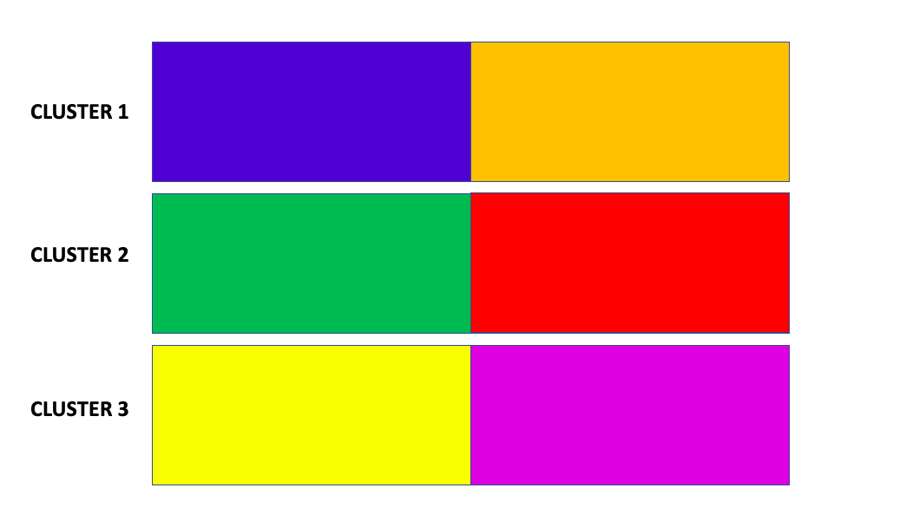

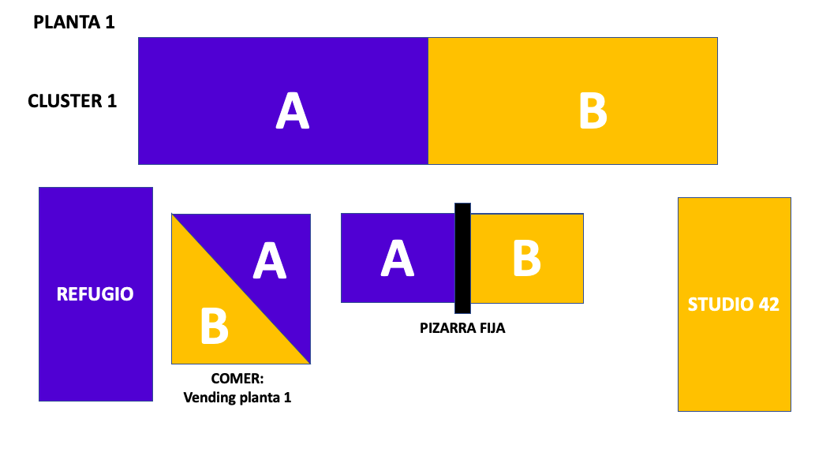--------------------------------------------------------------------

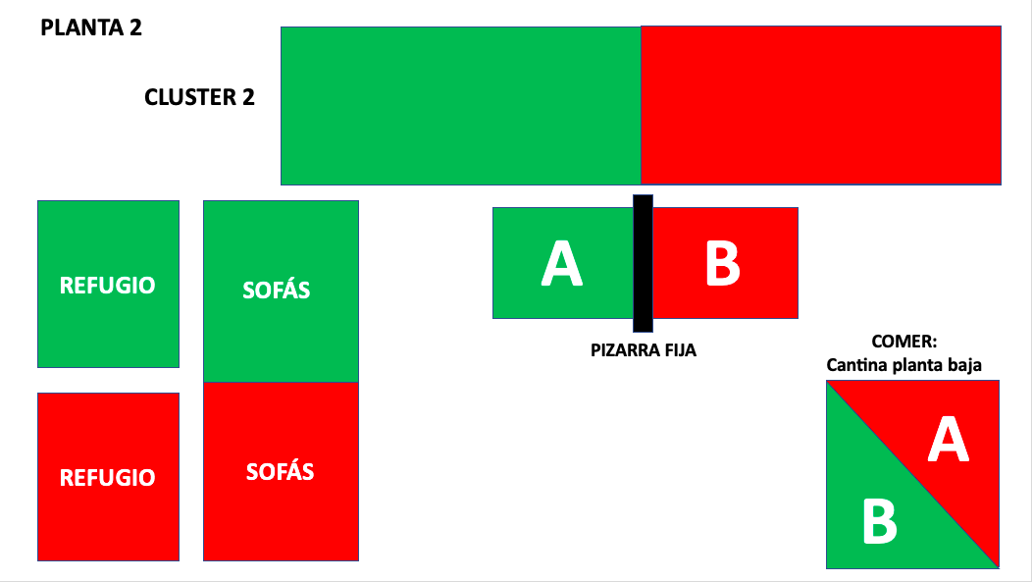

--------------------------------------------------------------------

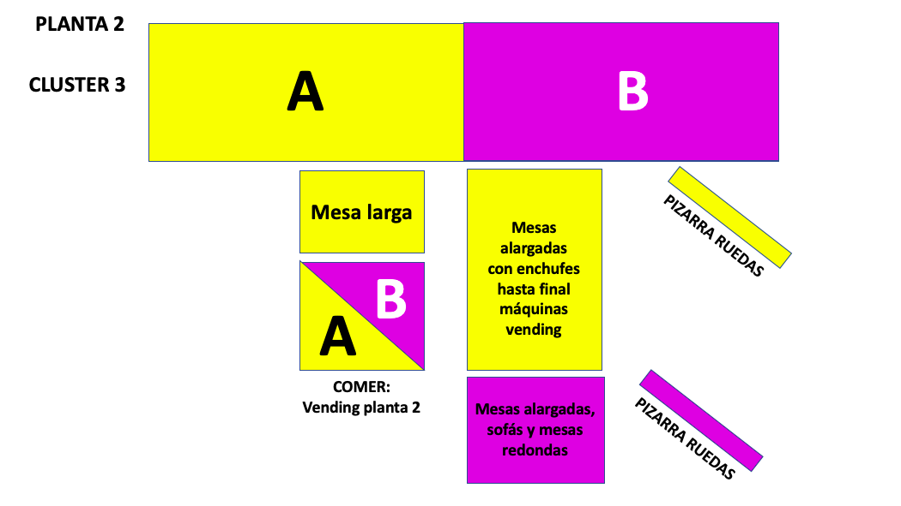

* **Reserva de días por turnos**

**¿Cómo reservar un espacio de trabajo en el campus?**

Para poder reservar un espacio de trabajo se deberá acceder a [**https://reservation.42network.org/**](https://reservation.42network.org/).

Cosas que debes saber sobre este sistema de reservas:

* Cada uno de vosotros tendréis solo la opción de elegir **los días** que queráis venir al campus, siempre dentro del turno/grupo en el que os hayáis inscrito/asignado.
* Los días podrán reservarse de semana en semana hasta completar el aforo de cada día. **Las plazas disponibles se cubrirán por orden de reserva hasta completar el aforo** .
* Podrán **cancelarse las reservas hasta 2 horas antes**. En caso de no cancelación y no asistir al campus, habrá penalización (TIG).
* El staff de 42 Madrid se reserva el derecho de limitar el número de horas por semana y por estudiante en caso de que lo considere necesario para favorecer la rotación y el mayor acceso posible al campus de todo el mundo.

**

**IMPORTANTE*:*** *Se va a hacer un control de acceso exhaustivo, por lo que toda persona que no tenga turno y reserva asignado no podrá acceder a las instalaciones.*



**_05 ADAPTACIONES METODOLÓGICAS DE 42 PARA LA NUEVA SITUACIÓN**

A continuación, te mostramos todas las aplicaciones que hemos puesto a tu alcance para permitir que el aprendizaje en 42 siga en remoto.

Además, te explicamos las novedades respecto a la modalidad presencial. ¡Presta atención!

**_05.1 Nuevo Blackhole**

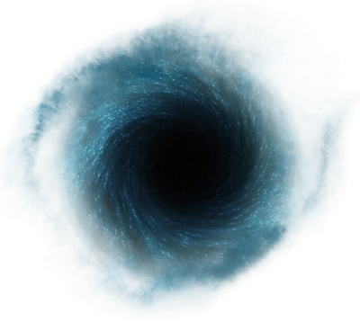Como habrás podido comprobar, si te has conectado a la Intranet en estos últimos meses, el sistema de Blackhole se modificó al comienzo del cierre temporal del campus de 42 Madrid. Se adaptó a las circunstancias y tenía como objetivo principal empatizar con las diferentes situaciones personales y profesionales de todos los estudiantes. Durante los meses de confinamiento, los días de Blackhole no se han consumido. Hemos ido aumentando 15 días por cada 15 días de confinamiento.

Sin embargo, **a partir del 29 de junio, el Blackhole volvió a funcionar para todos los estudiantes de 42 Madrid**. Hemos establecido que los días sumarán de la siguiente manera: **7 días al Blackhole cada 14 días**. Esto seguirá siendo así hasta nuevo aviso por parte del staff de 42 Madrid

Todos los estudiantes tendrán acceso a todas las herramientas desarrolladas para seguir avanzando desde casa en caso de no poder asistir a las instalaciones (*ver punto 5.3 del documento*). Por tanto, no hay excusa. Si ya estabas en activo estos meses, te felicitamos y te animamos a seguir haciéndolo. Si, por cualquier motivo no has podido, te animamos a reincorporarte para no quedarte atrás. Si tienes alguna circunstancia personal asociada al COVID que te impida avanzar en 42, comunícanoslo al staff para estudiar particularmente tu caso, a través de [42madrid@fundaciontelefonica.com](mailto:42madrid@fundaciontelefonica.com).

**_05.2 Realización de exámenes**

Los exámenes no varían en cuanto a formato, reglas y duración. **Se podrán realizar únicamente en presencial en el campus**. Semanalmente se asignará un único día para los exámenes. De momento, y hasta nuevo aviso, continuarán siendo los viernes. Se ha habilitado un turno de mañana y uno de tarde para su realización. Es decir, todas las personas que tengan turno de mañana asignado solo podrán realizar los exámenes los viernes por la mañana. Todas las personas que tengan asignado el turno de tarde realizarán los exámenes solo los viernes por la tarde. Sin excepción y sin cambios posibles.

Para poder realizar un examen habrá que:

1. Realizar una reserva del día (de semana en semana) a través del sistema de reserva.
2. Inscribirse en el examen a través de la Intranet, como de costumbre.

Ahora bien, para **todas aquellas personas que no se incorporen en presencial, pero que quieran venir a realizar los exámenes para no tener tantos “pendientes y acumulados”, hemos habilitado otras dos opciones de turnos para exámenes**:

* Turno examen viernes por la mañana.
* Turno examen viernes por la tarde.

Todas las personas que continuéis 42 en remoto, podréis seguir avanzando en los proyectos y círculos sin hacer los exámenes, pero se os quedarán “pendientes y acumulados” para hacerlos en presencial cuando os incorporéis al campus. Esta medida será así sólo durante los meses de julio y agosto o hasta nuevo aviso por parte del staff.

**

**IMPORTANTE NOVEDAD**: *Los viernes ya no serán solo para hacer los exámenes. Habilitaremos un espacio dentro de algún cluster para la realización de los exámenes, pero el resto de los puestos estarán activos para los que quieran seguir trabajando en sus proyectos. Si estás en modalidad “remoto” y vienes al campus el viernes, solo podrás acceder al mismo para realizar los exámenes. Por lo tanto, no podrás acceder a la Intranet para avanzar en tus proyecto, ni trabajar o interactuar con otros compañeros. Los horarios de los exámenes estarán colgados en la Intranet y habrá que inscribirse al examen en el horario correspondiente. Las plazas se asignarán por orden de inscripción hasta completar el aforo.*

**

**IMPORTANTE**: *Podrás cancelar tu asistencia a un examen hasta 2 horas antes.*

**_05.3 42 en remoto**

Si, por lo que sea, no puedes o no quieres venir al campus en presencial hasta más adelante, no te preocupes, 42 en remoto continúa para garantizar que puedes seguir avanzando en el *cursus* desde casa. Para eso, hemos desarrollado diferentes herramientas que te contamos a continuación:

**Guacamole**

El sistema, que permite conectarte a los puestos del *cluster* para facilitar el avance en remoto y conseguir el entorno de trabajo más adecuado, continuará estando habilitado para todos aquellos estudiantes que quieran trabajar desde su casa, independientemente de que además estén viniendo al campus en presencial.

Si necesitas saber más sobre GUACAMOLE y su instalación, tienes toda la documentación [**AQUÍ.**](https://www.notion.so/42-Madrid-en-casa-52714f5b0557436c99b50dae49f27ef4)

**Bot de videollamada**

Se ha habilitado un *bot* de videollamada para que tengas un *room* y poder realizar las evaluaciones peer-to-peer con tus compañeros de una manera fácil y sencilla. Este *bot* podrás utilizarlo tanto en remoto como en presencial desde el campus porque la distancia de seguridad en 42 deberá ser respetada incluso durante las evaluaciones. Por tanto, necesitas acceder a algún tipo de sistema de videollamada. Te recomendamos este por ser fácil e intuitivo. Pero, ya conoces 42: UPTOYOU. Mientras respetes las medidas de seguridad, utiliza la herramienta que más te guste. Si necesitas más información acerca de este *bot* o saber cómo funciona, tienes toda la documentación [**AQUÍ.**](https://www.notion.so/42-Madrid-en-casa-52714f5b0557436c99b50dae49f27ef4)

Además, desde el staff y en colaboración con otros campus de la Red, estamos trabajando en novedades que mejorarán la experiencia en remoto y de las que te iremos informando a su debido momento.

Queremos recordarte que 42 es un proyecto con esencia presencial, por lo que te recomendamos que regreses al campus siempre que tus circunstancias personales te lo permitan.

**_06 Consecuencias del incumplimiento de las medidas de la presente Guía**

Ya sabéis que el tiempo es lo más valioso en 42. Sin embargo, los TIGs, en función de la gravedad de la norma incumplida, pueden ser incluso la expulsión del proyecto 42. Por tanto, ¡lee y relee con atención las actualizaciones que hay en tu intranet porque con el tema de los TIGs somos muy estrictos! Es la única manera de mantener la Comunidad 42 en armonía y equilibrio.

En el **Manual del Estudiante Galáctico** encontrarás todas las normas de uso de recintos interiores y exteriores en Distrito Telefónica, las normas de seguridad en el edificio, de uso de recursos tecnológicos y seguridad informática, todas las normas relativas a instalaciones y aparatos electrónicos y las relativas a los fumadores y, por último, recomendaciones ergonómicas, hábitos saludables y el decálogo de convivencia de 42.

Estas normas continuarán estando vigentes en 42 Madrid. Además, encontrarás los protocolos de actuación en situaciones de crisis o accidentes y quiénes serán tus personas de referencia en cada caso.

**Como te decíamos al inicio, en caso de que alguna norma o medida del Manual del Estudiante Galáctico y de la presente Guía de reapertura de 42 entren en contradicción, prevalecerán las normas de esta Guía**.